Резидентные разрешения в новых зонах платной парковки получили более 8 тысяч москвичей
08.02.2016
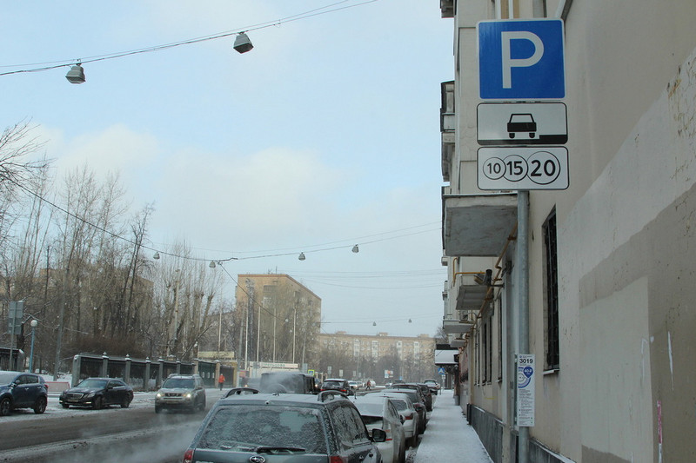
Жители столицы получили 8 тысяч 431 резидентное разрешение в зонах платной парковки, введенных в 2015 году. Об этом рассказал глава Департамента транспорта и развития дорожно-транспортной инфраструктуры Москвы Максим Ликсутов.
По его словам, горожане начали подавать заявки сразу после публикации информации о расширении зоны паркинга в столице.
«Наиболее активными оказались жители района Останкинский. Здесь резидентное разрешение получили 1 тыс. 230 горожан. Реже всего за резидентными разрешениями обращались жители районов Обручевский и Ясенево. В этих районах выдано всего по одному резидентному разрешению», – отметил Ликсутов.
Он также добавил, что в зоне платной парковки, которая была введена 10 октября, на данный момент выдано 3 тысячи 994 резидентных разрешения, а в тех районах, где такая стоянка появилась 26 декабря – 4 тысячи 437 разрешений.
Напомним, чтобы оформить право на бесплатную парковку с 20 часов до 8 утра на территории всего административного района проживания, необходимо внести годовую резидентную плату в размере 3 тысяч рублей. Подать заявления можно дистанционно через портал государственных услуг, а также лично, обратившись в центры «Мои документы». Срок рассмотрения заявления составляет шесть рабочих дней.

Адрес страницы: http://chertanovo-juzhnoe.mos.ru/parking/news/detail/2498074.html
Управа района Чертаново Южное города Москвы

